**chương trình quản lý bán hàng tại cửa hàng thời trang nữ (BHTT)**

TÀI LIỆU HƯỚNG DẪN SỬ DỤNG– V1.0



**NỘI DUNG**

**1. GIỚI THIỆU ỨNG DỤNG** **2**

**2. CẤU HÌNH PHẦN CỨNG - PHẦN MỀM** **2**

2.1 Phần cứng 2

2.2 Phần mềm 2

**3. CÁC CHỨC NĂNG CHÍNH** **3**

3.1 Chức năng của nhân viên bán hàng. 3

3.1.1 Chức năng tạo hóa đơn 3

3.1.2 Chức năng tạo hóa đơn hoàn 7

3.1.3 Chức năng thêm khách hàng mới 9

3.1.4 Chức năng tra cứu sản phẩm. 11

3.2 Chức năng của nhân viên quản lý 13

3.2.1 Chức năng đổi mật khẩu 13

3.2.1 Chức năng thống kê 15

# **GIỚI THIỆU ỨNG DỤNG**

Ứng dụng quản lý bán hàng thời trang nữ BHTT cung cấp một giải pháp bán hàng nhanh chóng tiện lợi, mang lại trải nghiệm mới lạ cho khách hàng.Việc mua hàng trở nên nhanh chóng và dễ dàng hơn bao giờ hết.Tiết kiệm thời gian của khách hàng cũng như tăng hiệu suất làm việc của nhân viên.Ứng dụng cung cấp cho cửa hàng những chức năng của một phần mềm quản lý như quản lý thông tin khách hàng, quản lý nhân viên , quản lý đơn hàng, …Ứng dụng sẽ tăng hiệu quả bán hàng của nhân viên.Khách hàng chỉ cần chọn sản phẩm mình muốn mua và đưa cho nhân viên.Nhân viên sẽ quét mã sản phẩm ,lấy thông tin của sản phầm để thanh toán.

# **CẤU HÌNH PHẦN CỨNG - PHẦN MỀM**

## Phần cứng

| **CPU** | **RAM** | **SDD** | **Architecture** |
| --- | --- | --- | --- |
| intel i5, 7th gen | 8 GB | 256 GB | 64 bit |

## Phần mềm

| **Tên phần mềm** | **Phiên bản** | **Loại** |
| --- | --- | --- |
| Eclipse IDE for Java EE Developers | 12.0 | IDE cho Java 2021 |
| Microsoft SQL Server 2018 | 18.9.2 | Hệ quản trị cơ sở dữ liệu |
| Visual Paradigm for UML | 10.0 |  |
| Apache Netbeans | 12.3 | IDE 15 |

# **CÁC CHỨC NĂNG CHÍNH**

## Chức năng của nhân viên bán hàng.

### 3.1.1 Chức năng tạo hóa đơn

Bước 1: Chọn chức năng tạo đơn hàng trên thanh menu chức năng



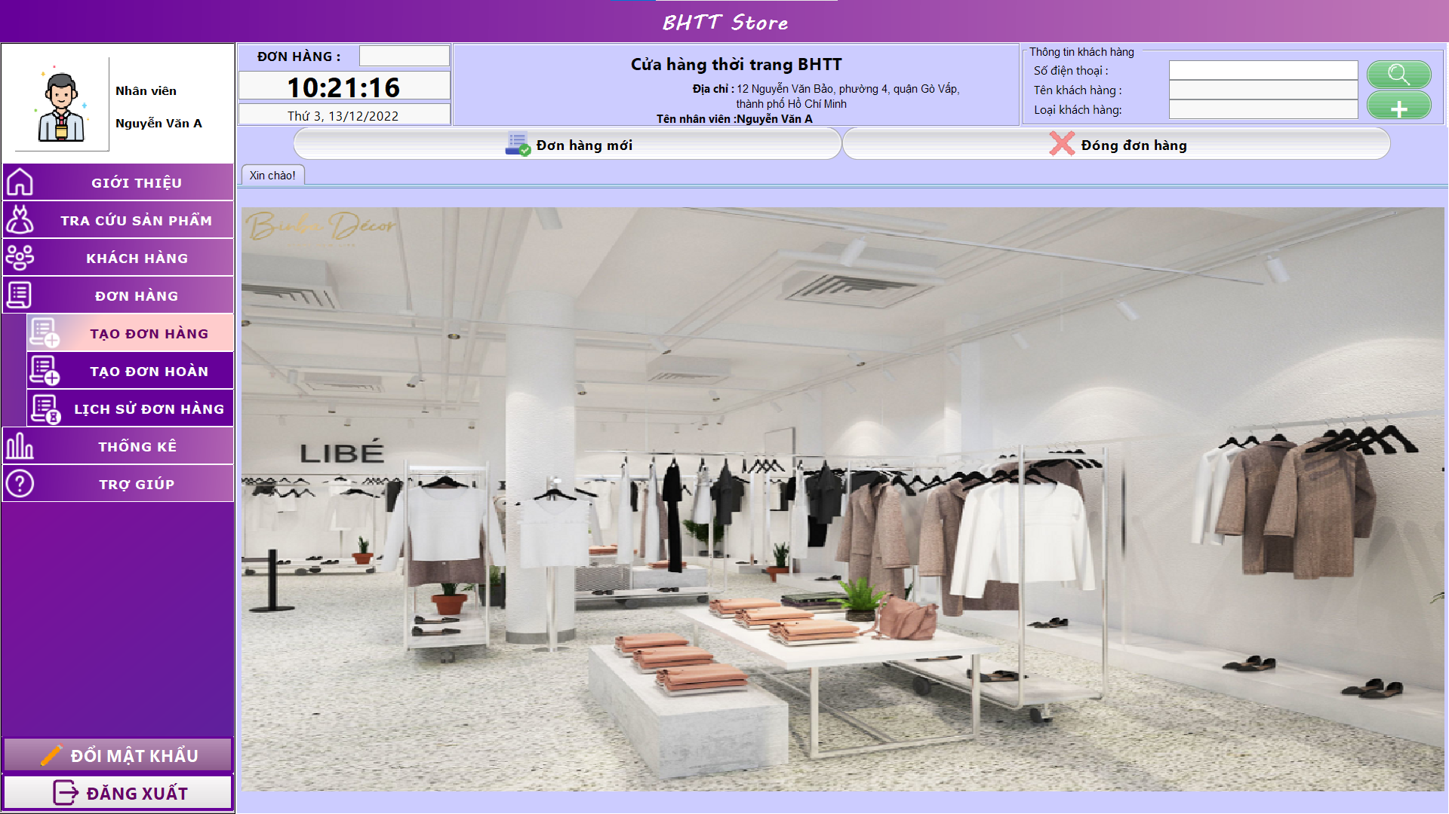

Bước 2: Nhập thông tin khách hàng để tìm kiếm khách hàng

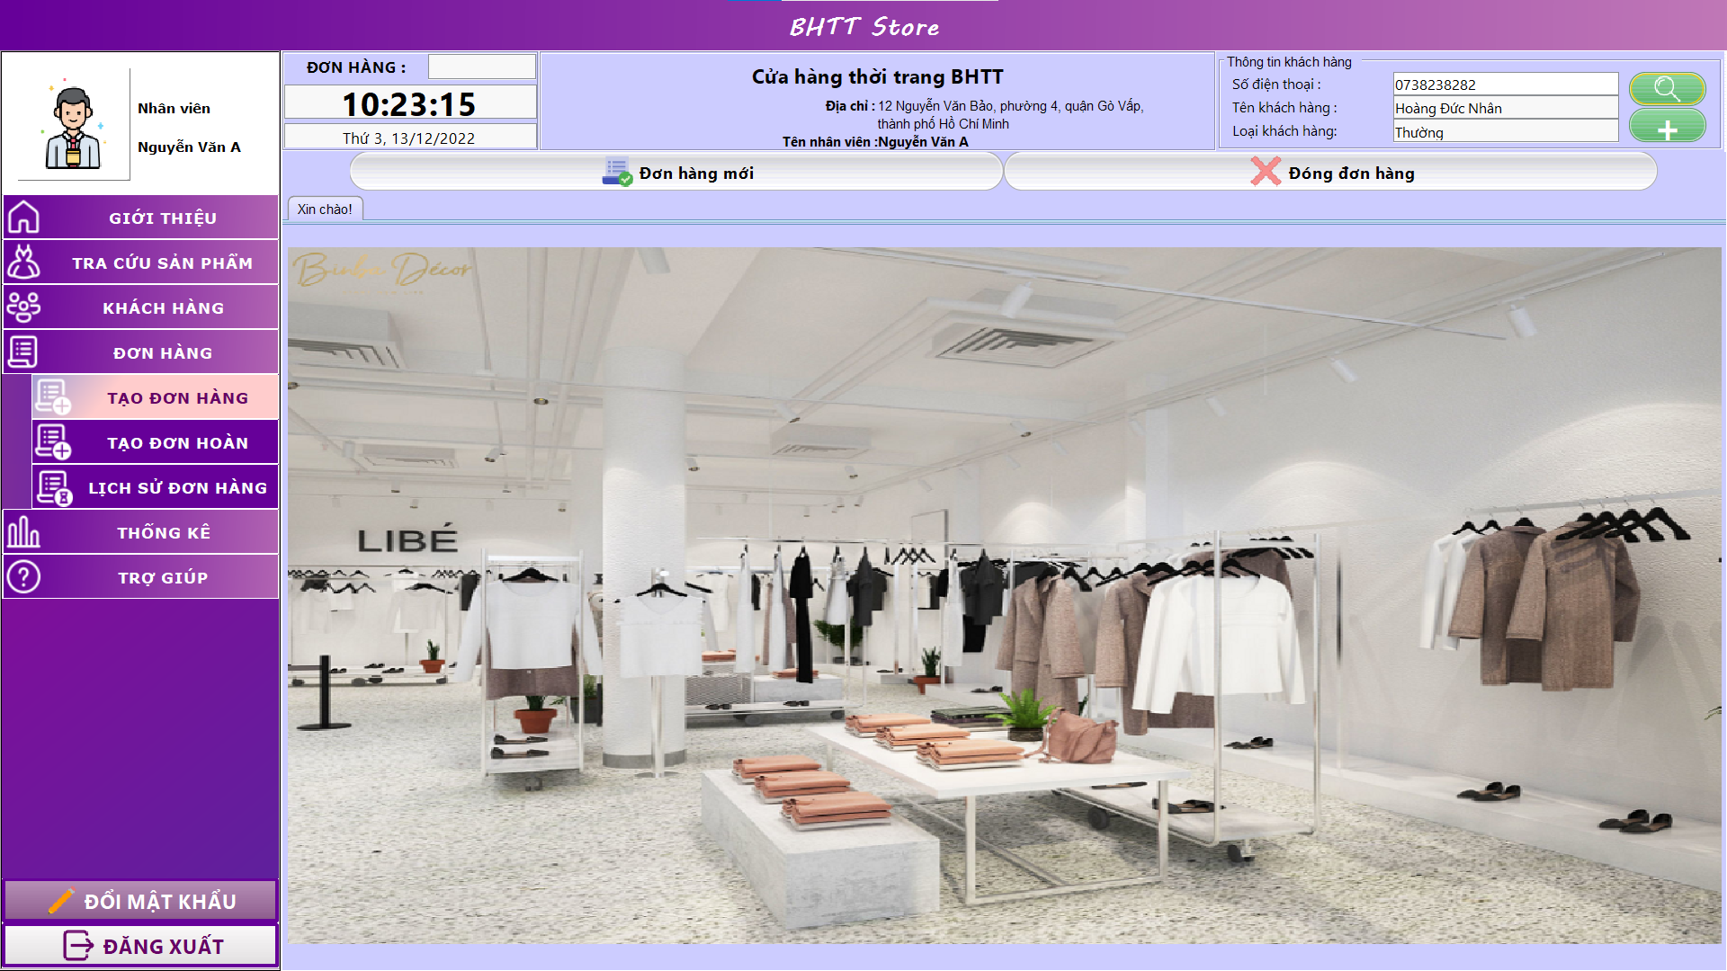

Bước 3: Chọn vào nút đơn hàng mới để tạo chuyển sang giao diện đơn hàng





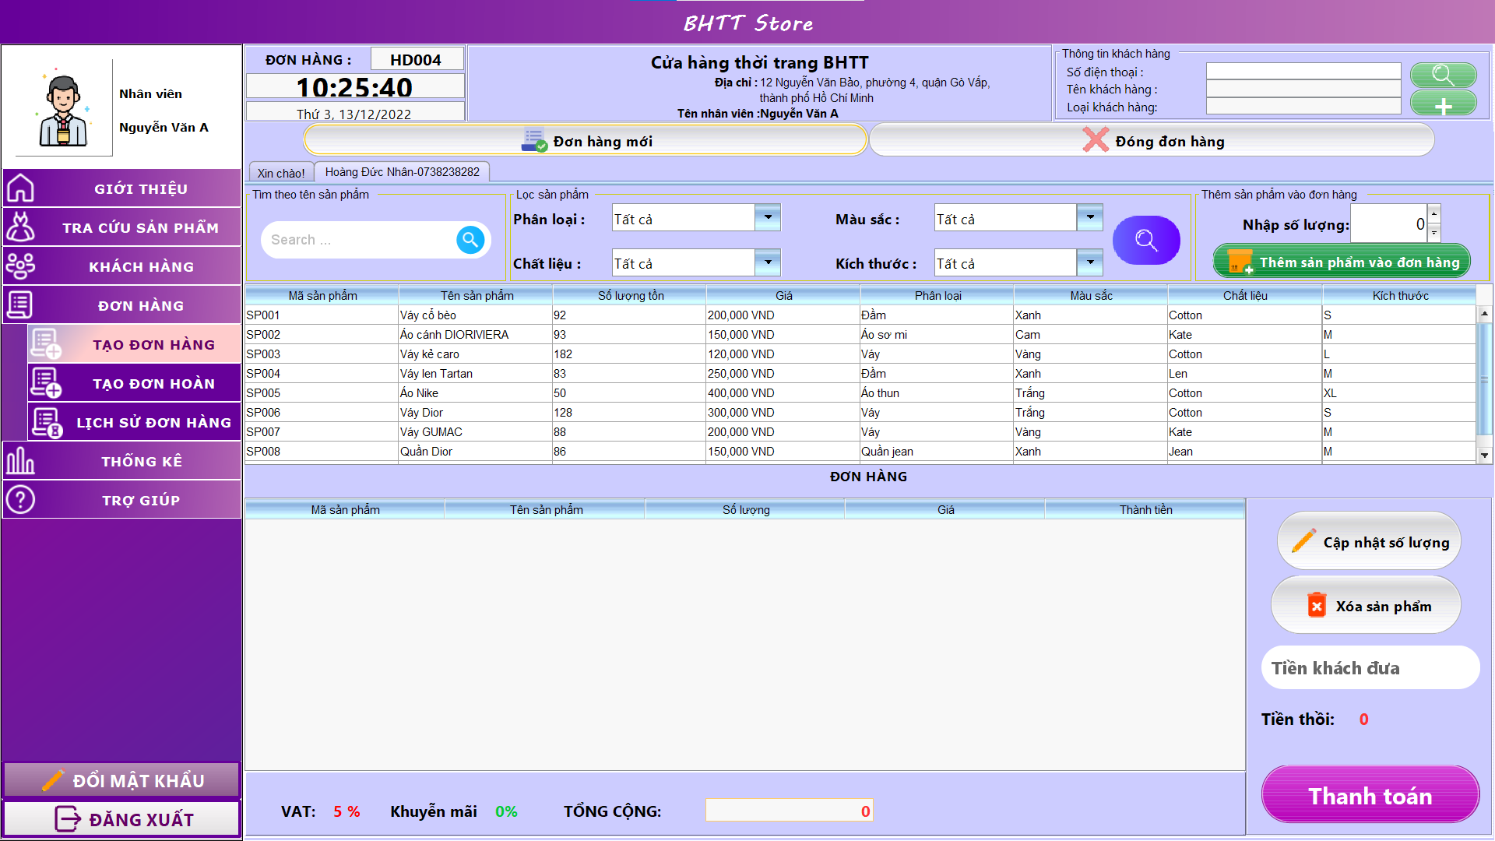

Bước 4: Nhân viên chọn sản phẩm mình cần tìm thông qua các công cụ tìm kiếm.Nhân viên chọn vào nút thêm sản phẩm vào đơn hàng.

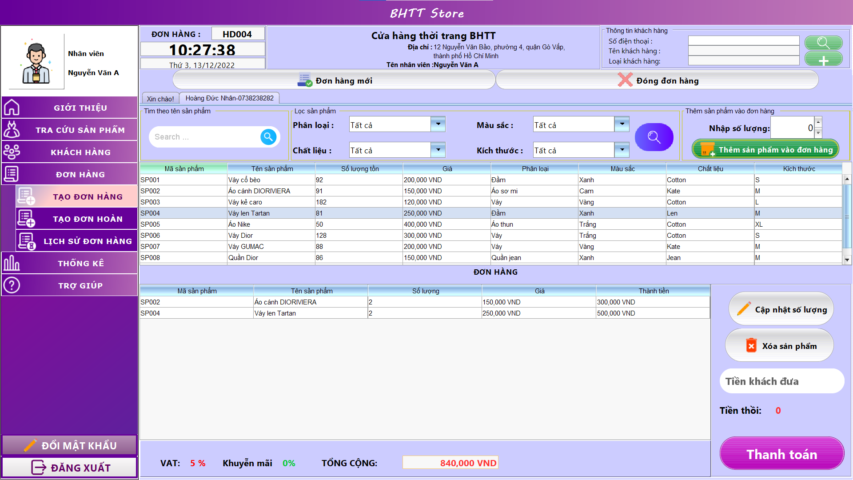

Bước 5: Nhân viên nhập số tiền khách đưa.

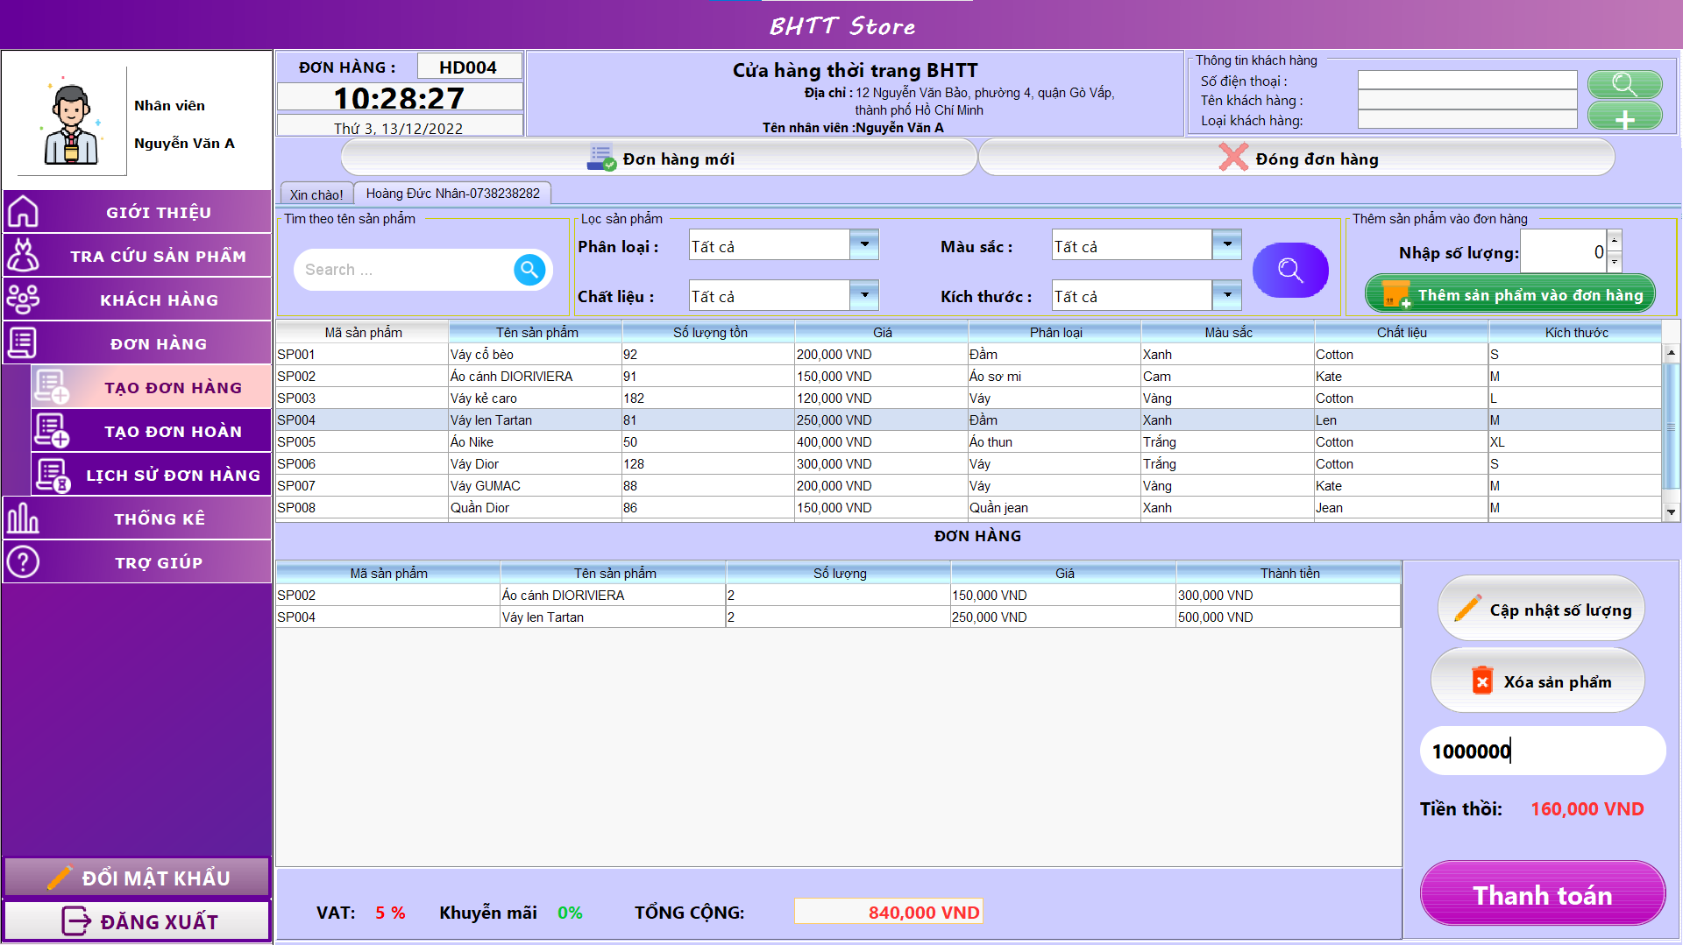

Bước 6: Nhân viên chọn vào nút thanh toán.Hệ thống hiển thị thông tin chi tiết đơn hàng vừa tạo.

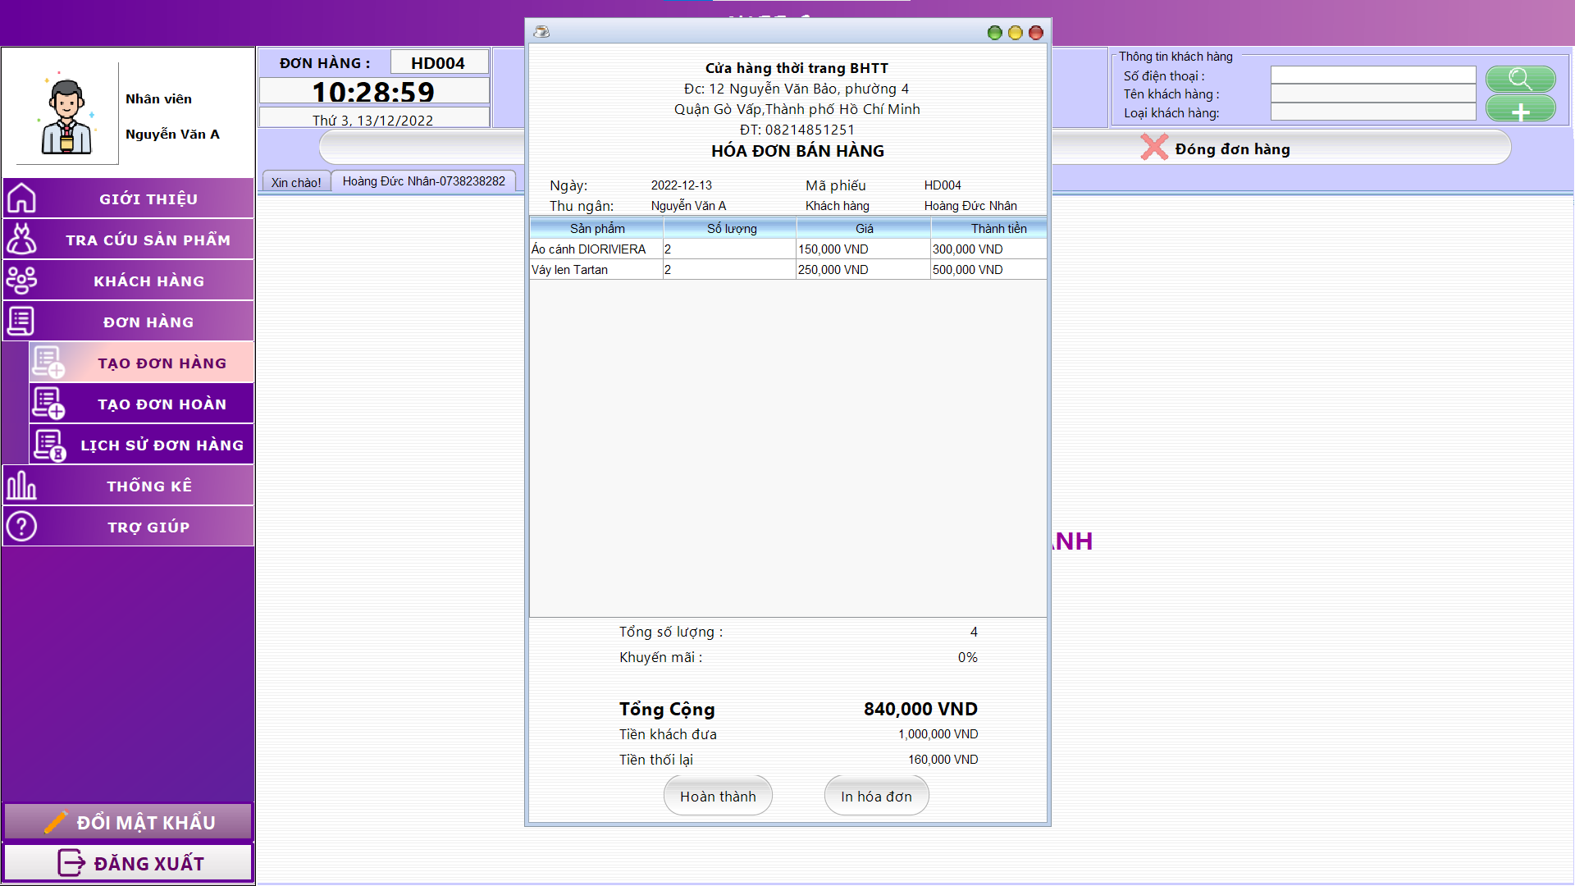

Bước 7: Nhân viên chọn nút hoàn thành để kết thúc quá trình tạo đơn hàng.

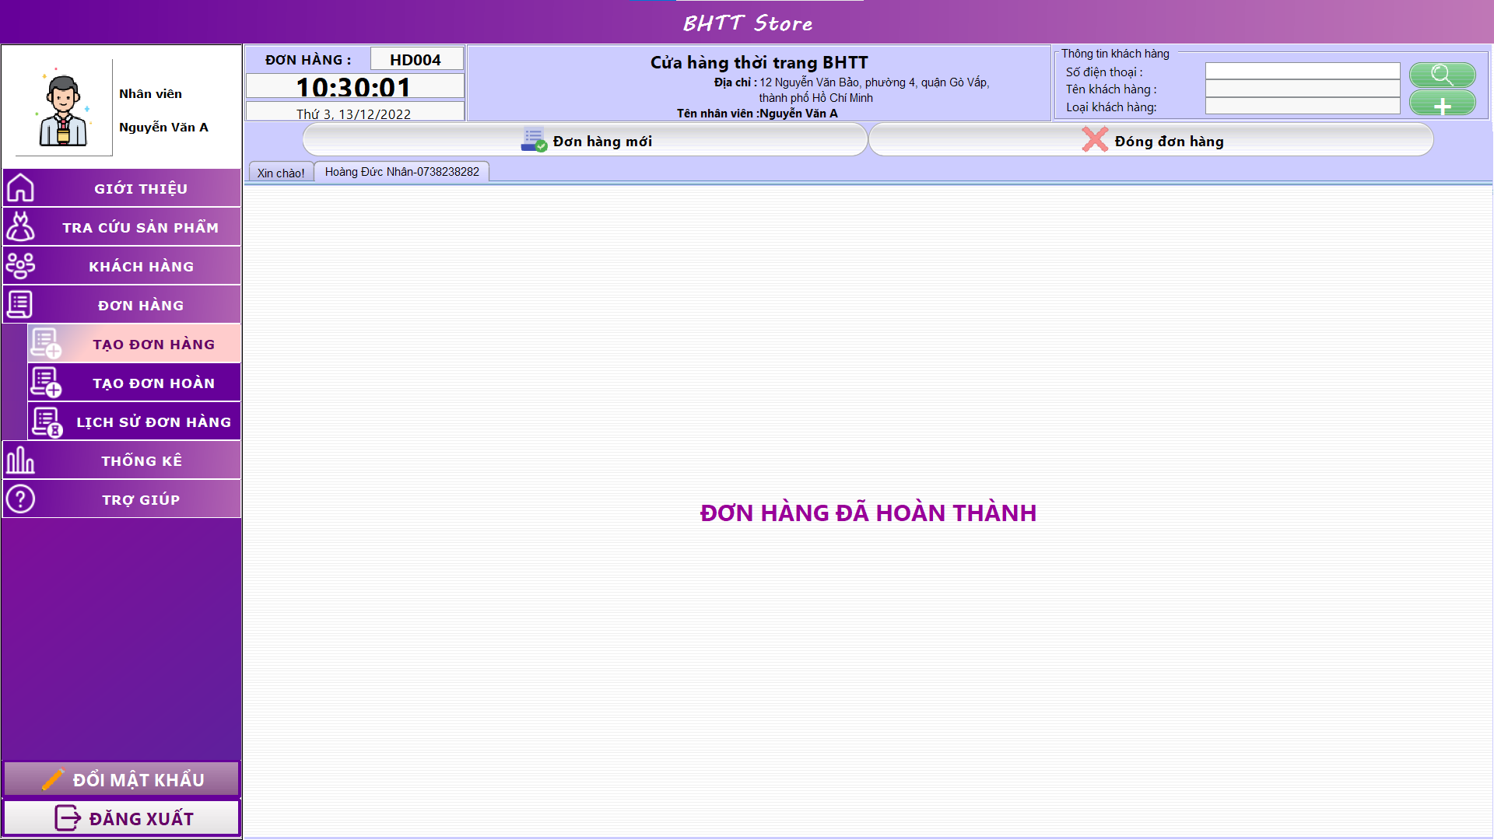

Bước 8: Nhân viên chọn đóng đơn hàng để tạo một đơn hàng khác.

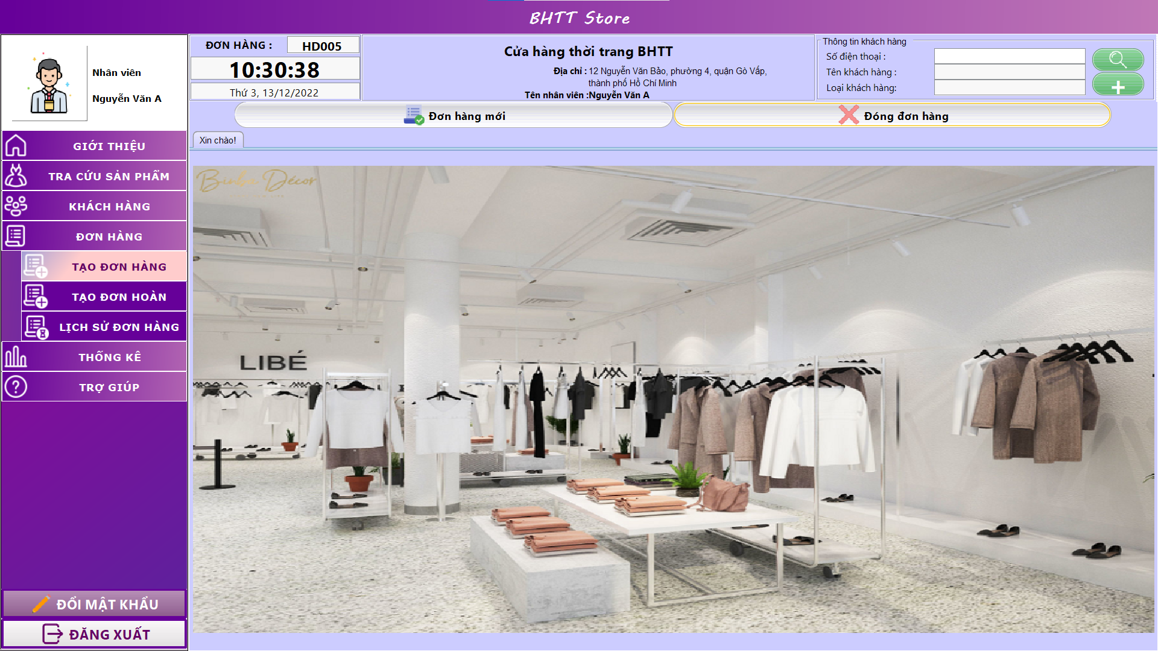

### 3.1.2 Chức năng tạo hóa đơn hoàn

Bước 1: Chọn chức năng tạo đơn hoàn trên menu chức năng

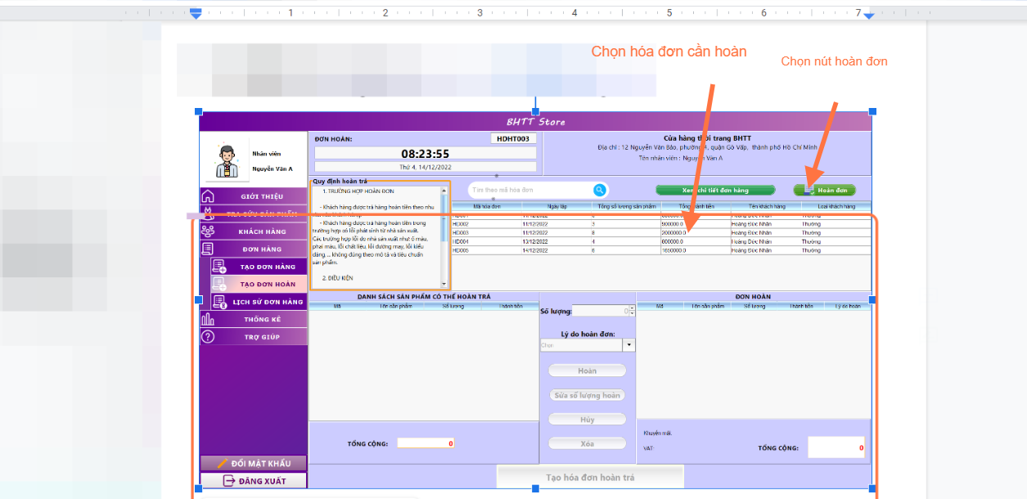

Bước 2: Nhân chọn chọn hóa đơn cần hoán và nhân nút hoàn đơn

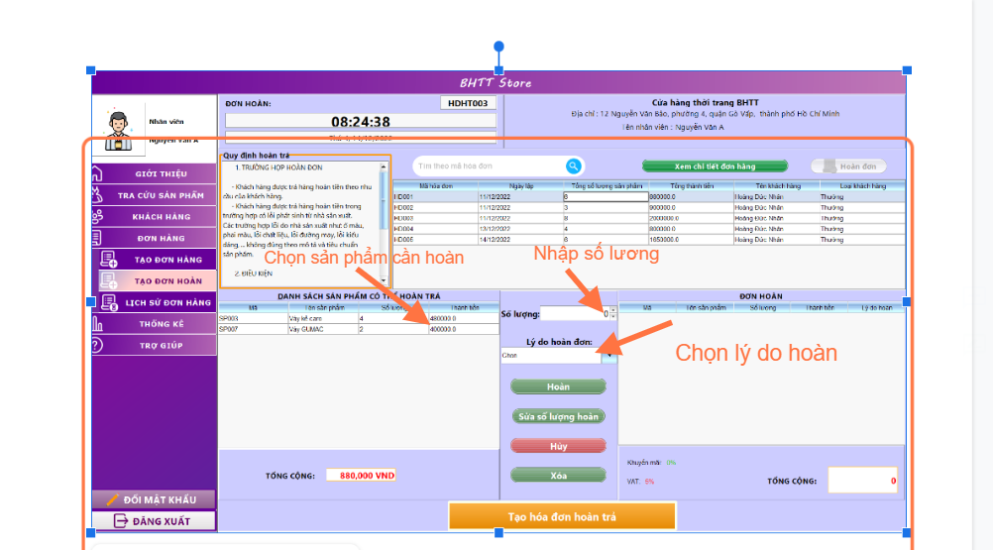

Bước 3: Nhân viên nhập số lượng và chọn lý do hoàn.

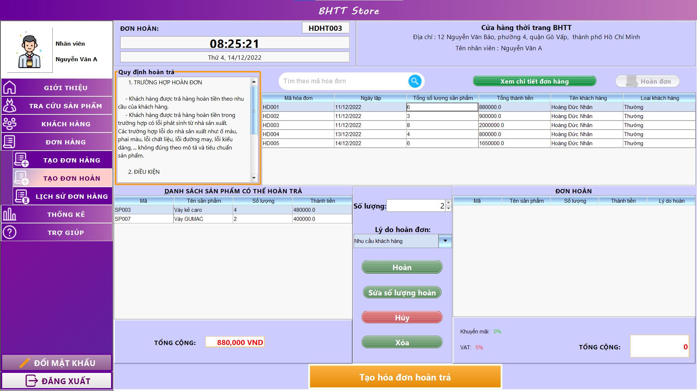

Bước 4: Nhân viên chọn vào nút hoàn

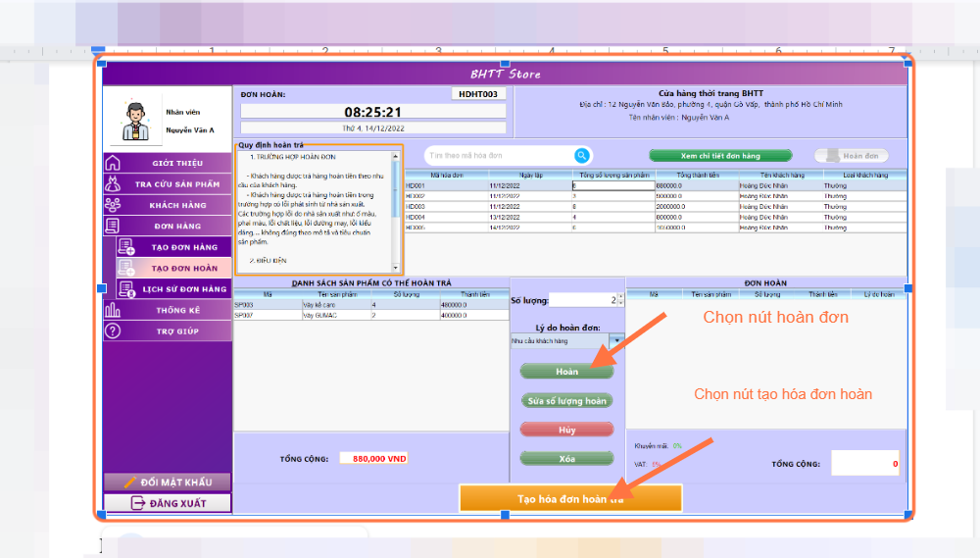

Bước 5: Nhân viên chọn nút tạo hóa đơn hoàn trả và xác nhận.

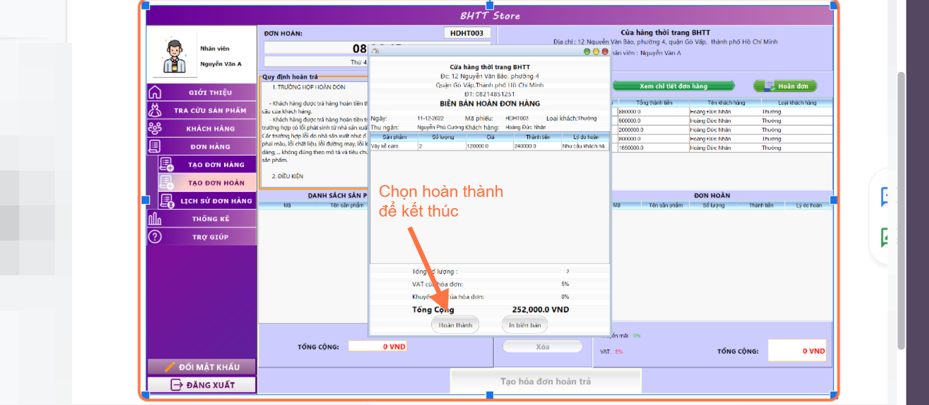

### 3.1.3 Chức năng thêm khách hàng mới

Bước 1: Nhân viên chọn chức năng khách hàng trên menu chức năng.

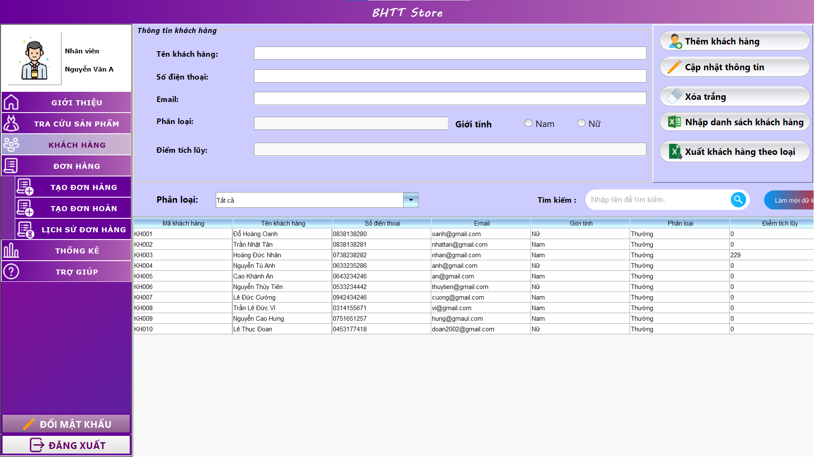

Bước 2: Nhân viên nhập thông tin của khách hàng.

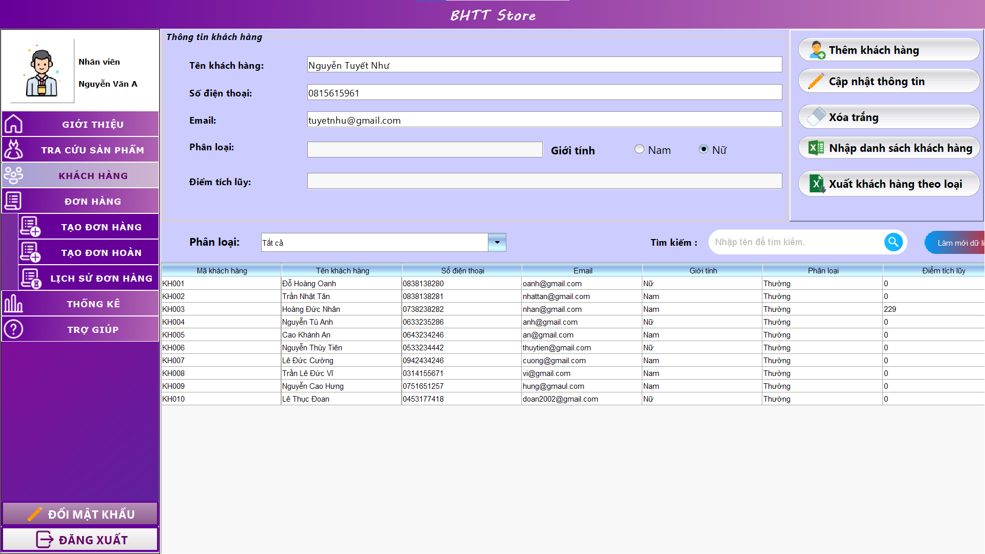

Bước 3: Nhân viên chọn nút thêm khách hàng để tạo một khách hàng mới.

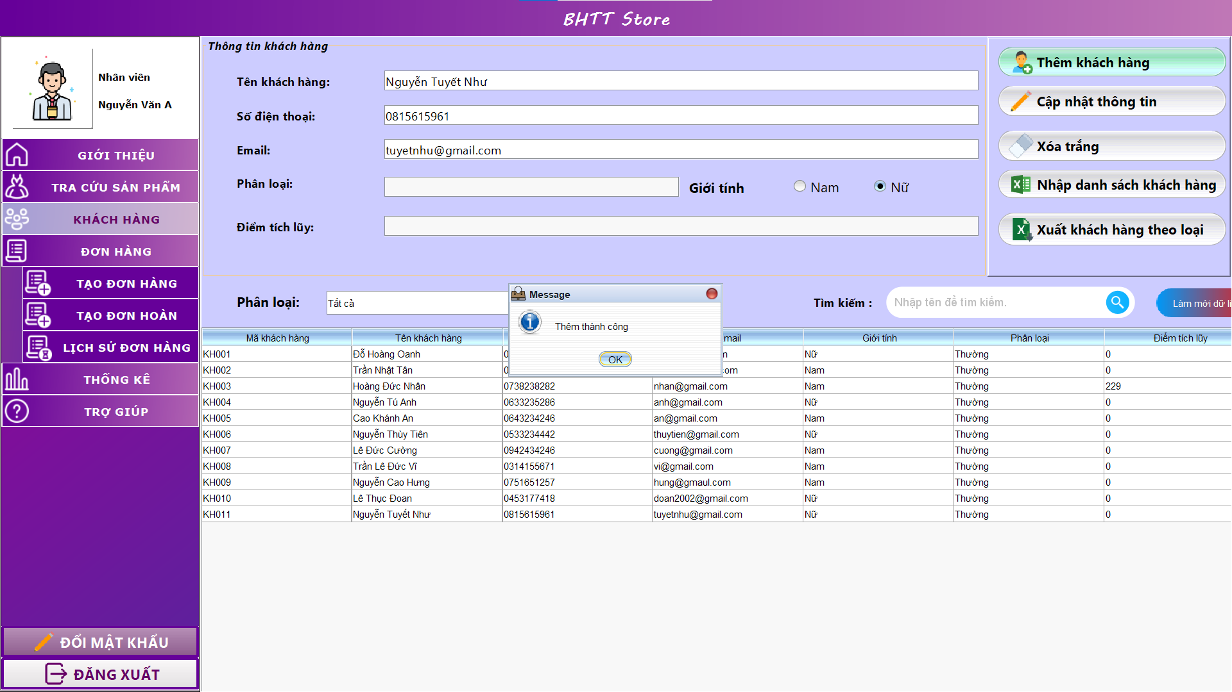

Bước 4: Nhân viên xác nhận thêm thành công khách hàng.

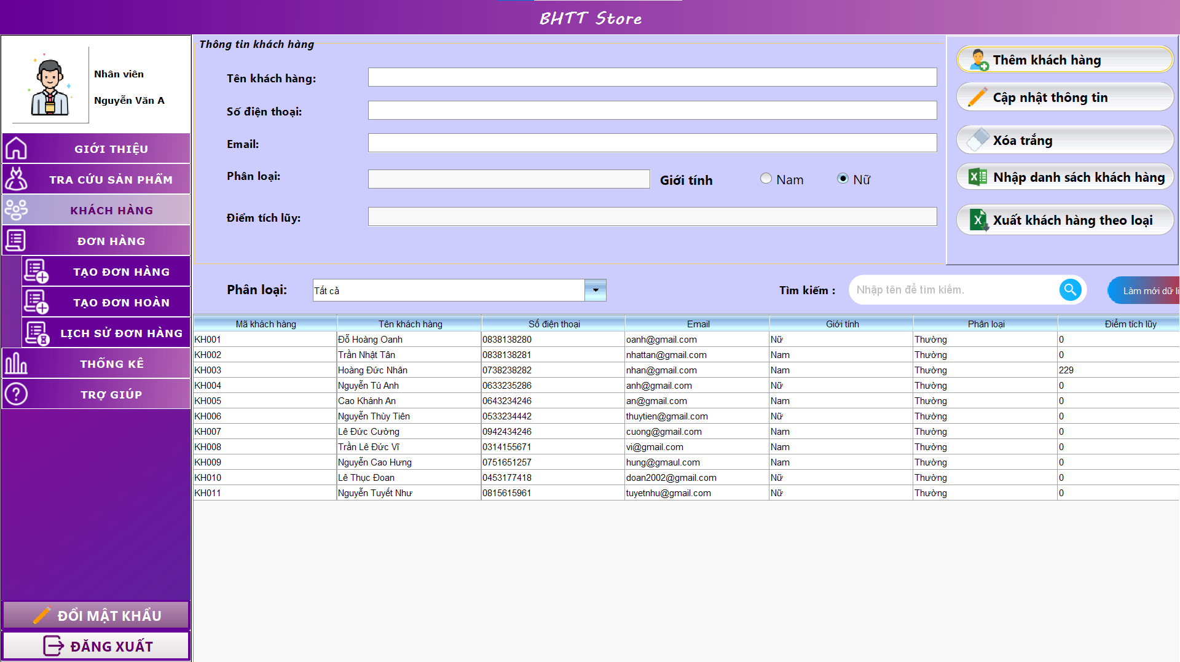

### 3.1.4 Chức năng tra cứu sản phẩm.

Bước 1: Nhân viên chọn chức năng tra cứu sản phẩm trên thanh menu chức năng.

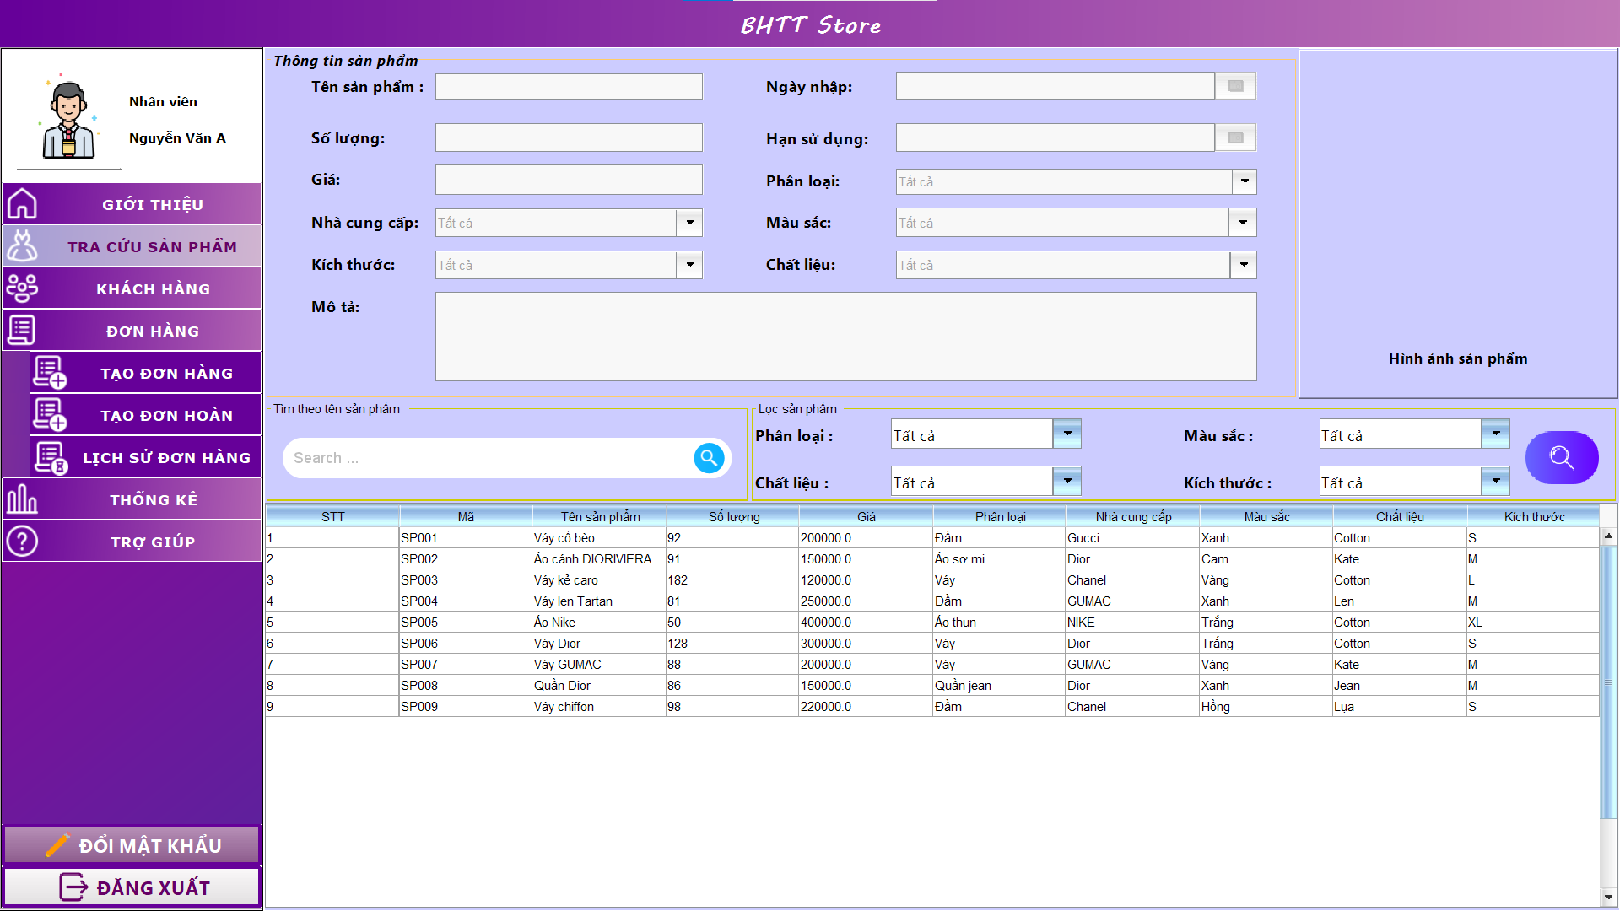

Bước 2: Nhân viên tìm kiếm sản phẩm mình tra cứu bằng cách gõ vào thành tìm kiếm hoặc lọc với các tiêu chí.

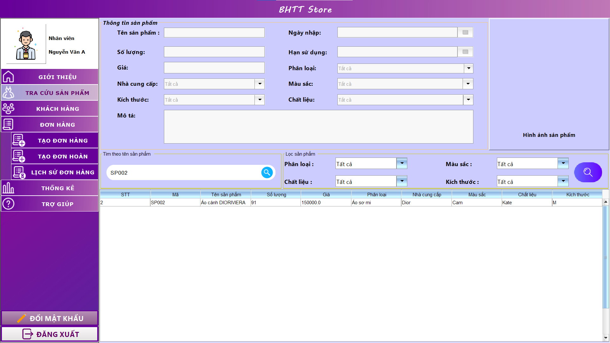

Bước 3: Nhân viên click chuột vào dòng sản phẩm vừa tìm kiếm được.Chương trình hiển thị thông tin chi tiết của sản phẩm.

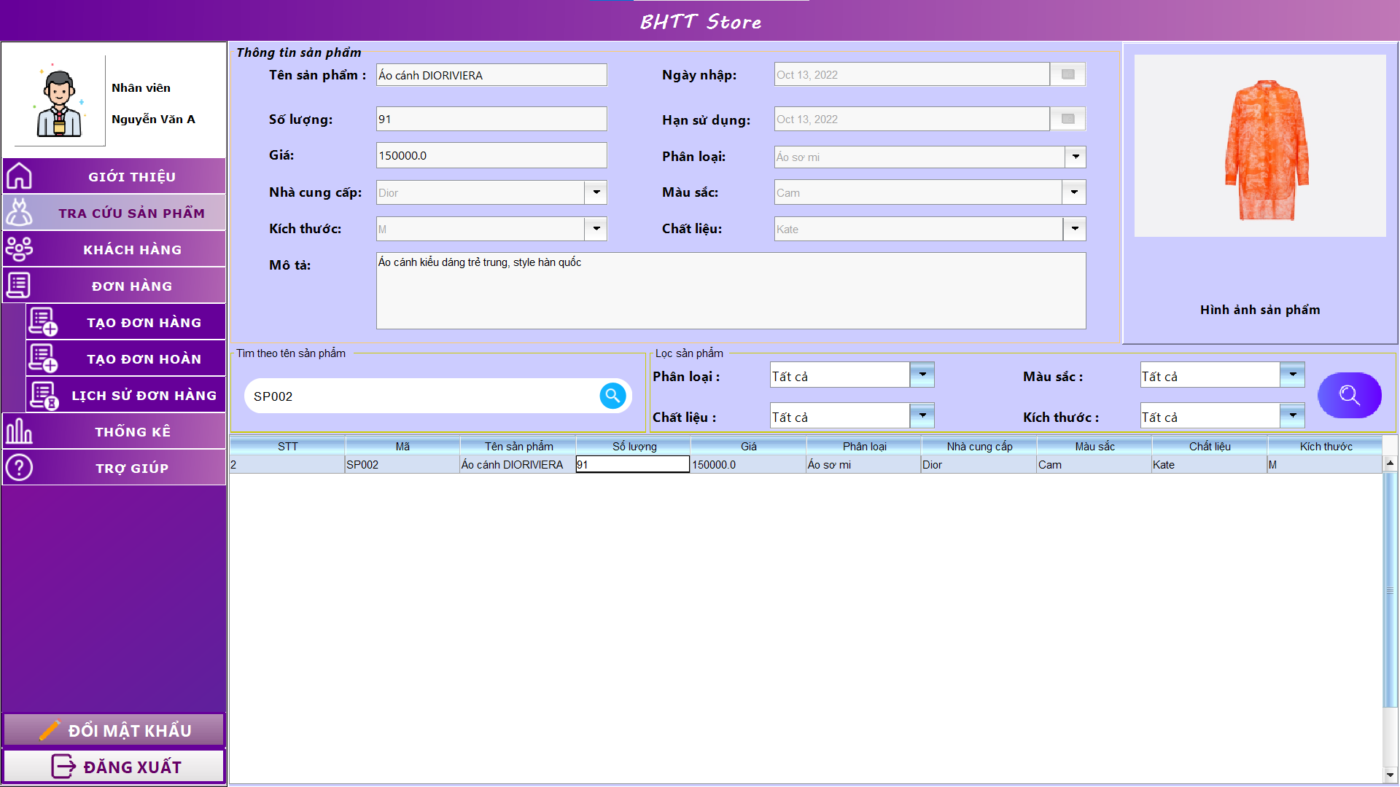

## 3.2 Chức năng của nhân viên quản lý

### 3.2.1 Chức năng đổi mật khẩu

Bước 1: Nhân viên chọn chức năng đổi mật khẩu.Ứng dụng hiển thị form đổi mật khẩu

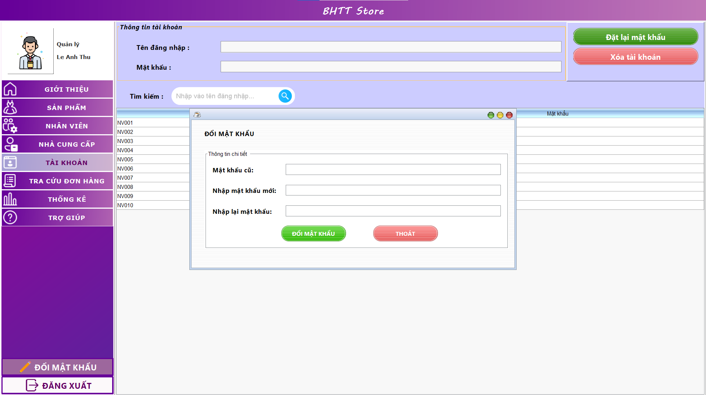

Bước 2: Nhân viên nhập thông tin đổi đổi mật khẩu.

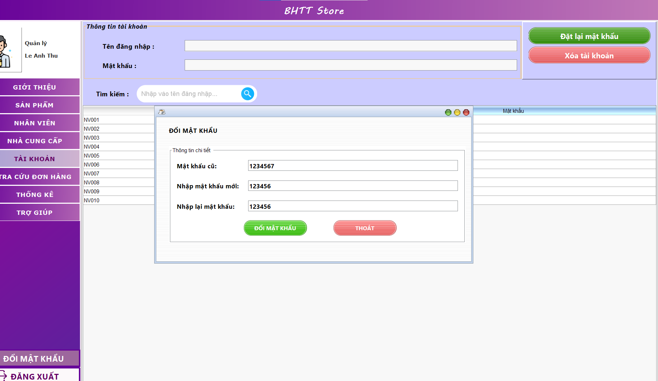

Bước 3: Nhân viên chọn nút đổi mật khẩu.Hệ thống thông báo thành công.

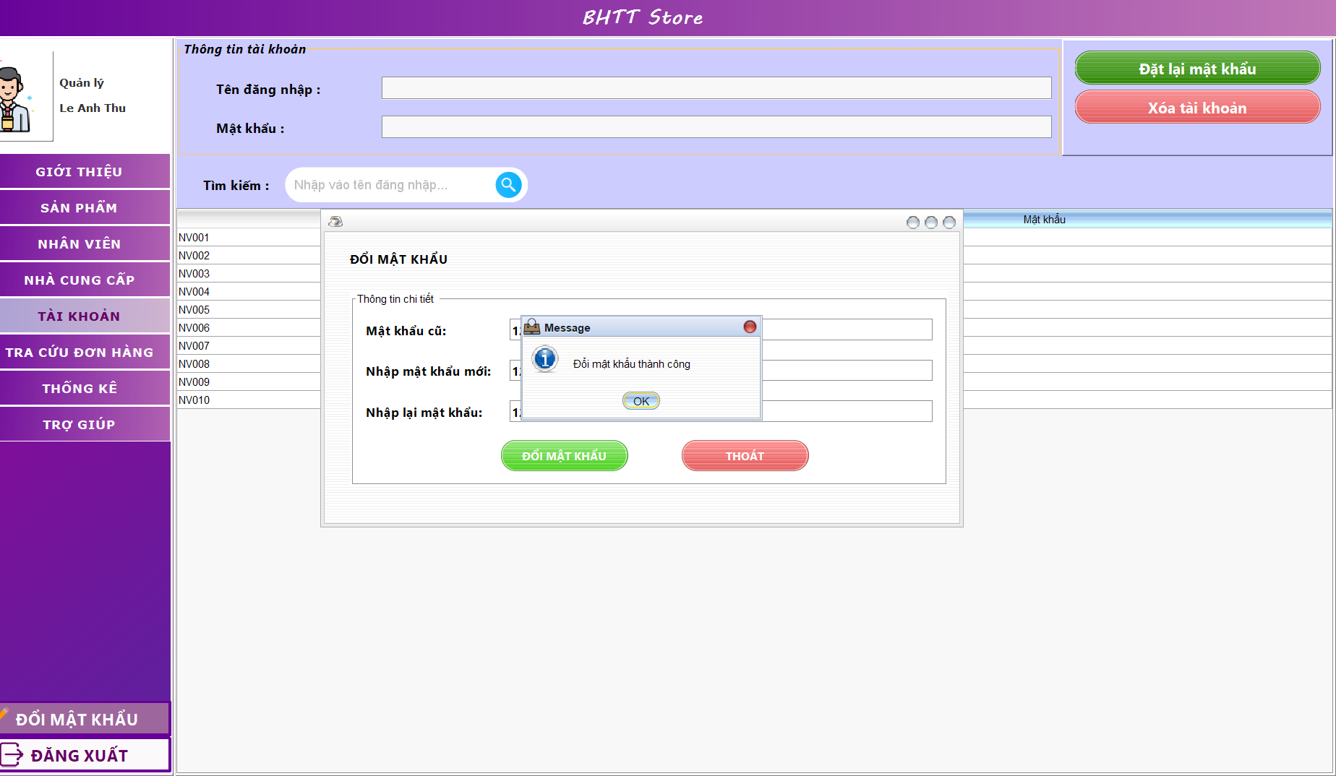

### 

### 3.2.1 Chức năng thống kê

Bước 1: Nhân viên chọn chức năng thống kê trên thanh menu.

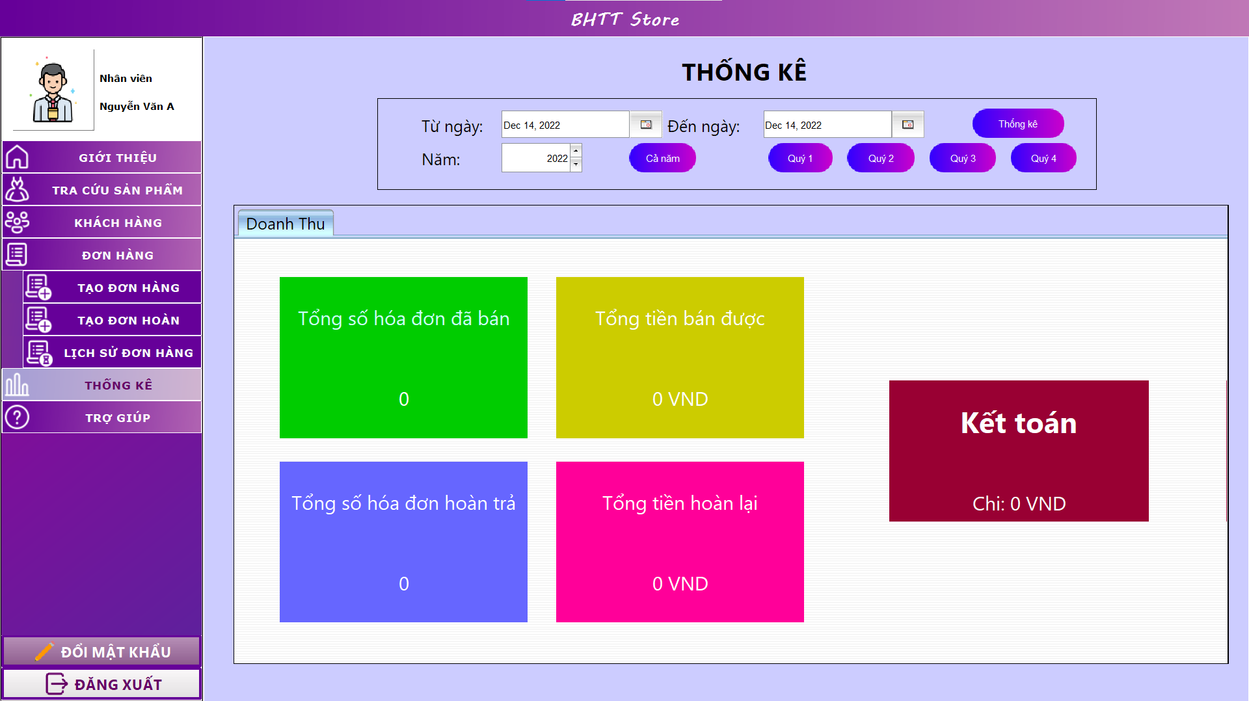

Bước 2: Nhân viên chọn tiêu chí thống kê.

